На сегодняшний день издательское дело в России развивается крайне неравномерно. Существует ощутимая разница в положении книжного бизнеса в столице и регионах. В первой половине 2020 г. на эту проблему обратили внимание заведующая лабораторией книговедения ГПНТБ СО РАН Лизунова И. В. и младший научный сотрудник лаборатории книговедения ГПНТБ СО РАН Метельков А. С. Изучив работу сибирских издательств и книжных магазинов, они охарактеризовали региональный издательский бизнес в России «как малый и средний, малобюджетный и низкорентабельный, тематически нишевый, практически культуртрегерский» [1, с. 91].

|  |  |  |  |  |  |
| --- | --- | --- | --- | --- | --- |
| Показатель и вид подготовки | | x | c | vb | nm |
| 1 | | 2 | 3 | 4 | 5 |
| 8 | | **9** | **10** | **11** | 12 |
| 15 | ОФП (часов) в том числе | 16 | 17 | 18 | 19 |

Таблица 1. Название таблицы

В 2020 г. началась пандемия коронавируса, которая оказала влияние на многие сферы жизни общества. А в 2022 г. значительно усилилось санкционное давление на Россию. Книготорговые организации же вынуждены адаптироваться к меняющимся условиям рынка и ситуации в мире. Было решено выяснить, какие каналы книгораспространения сейчас эффективны, а также как вышеуказанные события повлияли на издательский бизнес на Дальнем Востоке.



Подпись к фотографии.

Для этого в рамках 23-й Дальневосточной выставки-ярмарки «Печатный двор – 2022» был проведён опрос сотрудников девяти издательств и двух книжных магазинов. В итоге получены данные по следующим регионам: Магаданская область, Республика Саха (Якутия), Приморский, Хабаровский и Камчатский край. Представителям организаций были заданы следующие вопросы:

1) На каких видах изданий, жанрах специализируется ваша организация?

2) Какие каналы книгораспространения для каких видов изданий вы используете?

3) Какой способ книгораспространения вы считаете наиболее эффективным? Почему?

4) Можете ли назвать примерное соотношение количества продаж между каналами книгораспространения, которые вы используете?

5) Какое влияние оказала пандемия коронавируса на практику книгораспространения в вашей организации?

6) Как изменилась практика книгораспространения после введения санкций против России в 2022 г.?

Отметим, что практика книгораспространения того или иного издательства обусловлена его специализацией. Так, вузовские «Издательство ВГУЭC» (Владивосток) и «Издательство Тихоокеанского государственного университета» (Хабаровск) в принципе не занимаются распространением своей продукции. Они выпускают учебные пособия для кафедр и книги по заказу авторов-учёных или университетской библиотеки. По словам главного редактора «Издательства Тихоокеанского государственного университета», из-за специфики работы вузовского издательства им нет смысла уделять время на книгораспространение, «кроме разве что отправки авторам сборников после конференций».

|  |  |  |  |  |
| --- | --- | --- | --- | --- |
| rtn | xwbrr | cwbt | vbnsr | trnm |
| 1 | 2 | 3 | 4 | 5 |
| 8 | 9 | t10 | 11tr | 12 |
| 15 | 1tjr6 | 17 | 18 | 19 |

Таблица 1. Название таблицы 2.

Похожая ситуация наблюдается в издательстве «Дальнаука» (Владивосток). Как уточняет главный редактор, большая часть книг печатается под заказ авторов-учёных, но есть и свои проекты (преимущественно краеведческой тематики), которые распространяются через маркетплейсы (Ozon, LiveLib и др.) и занимают малую часть от общего объёма производства (это дорогостоящие издания, выходящие малым тиражом).

Диаграмма 1

Теперь рассмотрим, какие каналы книгораспространения используют опрошенные организации. Здесь мы не станем учитывать вузовские издательства, поскольку они сообщают, что не занимаются распространением своей продукции. Как показал опрос, семь из восьми книготорговых предприятий продают книги на своих сайтах, в интернет-магазинах, в социальных сетях. Пять организаций распространяют свою продукцию через маркетплейсы. Физические торговые точки используют 75% опрошенных предприятий. Только две организации в числе своих каналов книгораспространения назвали библиотеки. Отметим, что хотя все опрошенные компании продавали свою продукцию на «Печатном дворе», лишь половина из них назвала книжные ярмарки и презентации в числе используемых каналов книгораспространения.

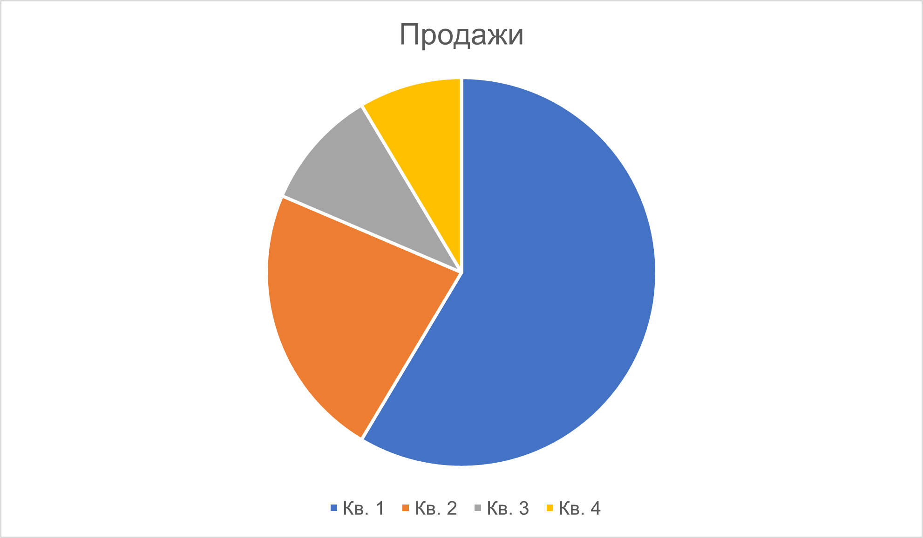

Диаграмма 1

Выбор того или иного способа книгораспространения также зависит и от региона, в котором находится организация. Так, например, издательства г. Петропавловск-Камчатский «Камчатпресс» и «Новая книга» сообщают о низкой эффективности способов распространения «через интернет». Они не используют маркетплейсы для распространения своей продукции. Обе организации проводят книжные ярмарки, презентации, выставки. Их они выделяют в качестве самого эффективного канала книгораспространения. Также оба издательства имеют свои интернет-магазины и используют для продажи социальные сети. Однако, по словам директора издательства «Новая книга», на эти способы приходится всего 1–2% от общего числа продаж. Оба издательства активно сотрудничают с детскими садами и клубами для чтения, где продвигают свои книги через сопутствующую продукцию.

Формула 1

$$\begin{matrix}ax^{2}+bx+c=0; & D=b^{2}-4ac; & x_{1,2}= \frac{-b± \sqrt{D}}{2a}\end{matrix}$$

Формула 2

$$\begin{matrix}ax^{2}+bx+c=0; & D=b^{2}-4ac; & x_{1,2}= \frac{-b± \sqrt{D}}{2a}\end{matrix}$$

Формула 3

$$y= \frac{\frac{A+B}{C}+150}{\left(A+C\right) × \left(1+ \frac{C}{B}\right)}$$

Формула 4

$$A= \left[\begin{matrix}1 & 4 & 5 & 1 & 3 \\ 2 & 1 & 2 & 25 & 1 \\ 2 & 51 & 1 & 11 & 24 \\ 4 & 51 & 1 & 4 & 1\end{matrix}\right]$$

Издательство «Новая книга» отличается большим количеством каналов книгораспространения:

1. cвоя розничная книготорговая сеть (14 книжных магазинов в Камчатском крае);

2. интернет-магазин;

3. прямая продажа школам и детским садам;

4. организация своей книжной ярмарки;

5. печать и отправка по заказам от вузов Камчатки и Москвы (индивидуальные заказы);

6. заказы от библиотек;

7. выпуск литературной газеты (в неё вносятся отрывки из изданных книг);

8. ежедневное радиошоу «Книготорговая викторина» (по словам директора издательства, они единственные на Дальнем Востоке, кто использует радио в качестве канала книгораспространения);

9. социальные сети (использовался только «Instagram», после его блокировки данный канал не использовался).

Отметим, что не все способы книгораспространения одинаково эффективны. По словам директора «Новой книги», 60% продаж — розничница (через их книготорговую сеть), 30% уходит оптом (заказы от муниципальных учреждений северных регионов Дальнего Востока), 10% — остальные способы (на «интернет» приходится всего 1–2%).

Издательства густонаселённых регионов Дальнего Востока, напротив, сообщают, что наиболее эффективно использовать интернет-способы книгораспространения. Руководитель отдела по продажам издательства «Комсомольская правда» (Владивосток) отмечает, что «несравнимо большая доля продаж идёт через маркетплейсы… в первую очередь из-за удобства для покупателя». Книготорговые организации густонаселённых регионов также активно распространяют свою продукцию через социальные сети и свои интернет-магазины. Так, магаданское издательство «Охотник» сообщает, что наибольшая часть продаж идёт через маркетплейсы и их интернет-магазин.

Якутское издательство «Айар», в дополнение к вышеперечисленным каналам, в работе использует своё мобильное приложение «AyarBook», а также сотрудничает с библиотеками своего региона. Как рассказал представитель отдела по продажам издательства «Айар», прямые продажи библиотекам — канал, через который уходит большая часть книг. Следом идут продажи через интернет-магазин и мобильное приложение.

Как можно заметить, эффективность той или иной практики книгораспространения меняется в зависимости от региона. В 2012 г. старший научный сотрудник лаборатории книговедения Альшевская О. Н. прогнозировала: «Книжная интернет-торговля, при условии отработки книготорговыми и издательскими компаниями логистических цепочек – каналов, по которым выбранная и заказанная в сети книга найдет своего покупателя, – в ближайшем будущем будет иметь большое значение для развития регионального книжного рынка и, возможно, станет одним из основных каналов книгораспространения» [2, с. 87]. Однако на данный момент чем малонаселённей и труднодоступней регион, в котором находится организация, тем меньше эффективность способов книгораспространения «через интернет» и тем весомее становится взаимодействие с библиотеками, розничными книжными магазинами и муниципальными учреждениями. Это может свидетельствовать о низкой заинтересованности организаций в развитии каналов интернет-торговли и малой рентабельности этих способов в отдалённых регионах.

Теперь рассмотрим книжные магазины. «Приморский торговый дом книги» (Владивосток) имеет 9 филиалов в столице Приморского края. Продаёт широкий спектр литературы (от изданий для досуга до научно-популярной литературы). Использует следующие каналы книгораспространения: интернет-магазин, социальные сети, физические филиалы, книжные ярмарки. Причём, несмотря на наличие развитой книготорговой сети, в качестве наиболее эффективного способа распространения продукции издательство выделяет социальные сети.

Такого же мнения придерживается книжный магазин «КИРПИЧИКИ_БУКС» (Владивосток), выделяя социальные сети в качестве главного канала книгораспространения. Организация специализируется на «дальневосточной книге» и изоизданиях. Наряду с социальными сетями книжный магазин распространяет книги через виртуальные витрины и книжные выставки. Своего сайта «КИРПИЧИКИ_БУКС» не имеет.

Отдельное внимание стоит уделить изучению влияния на практики книгораспространения пандемии коронавируса и введения санкций против России в 2022 г. Издательства и книжные магазины Дальнего Востока сообщают о незначительных и кратковременных изменениях за время пандемии. Представитель отдела по продажам издательского дома «Комсомольская правда» уточнил: «Единственное, книжные магазины перестали платить нам за реализованную продукцию». Тем не менее наблюдался переход основных продаж в интернет. Тиражи сохранились. Продажи остались на том же уровне. Издательства «Айар», «Охотник», книжный магазин «КИРПИЧИКИ_БУКС» и «Приморский торговый дом книги» сообщили о том, что на время пандемии они сконцентрировали своё внимание на развитие социальных сетей. Только «Новая книга» информирует о сокращении на 30% количества проектов, издаваемых по заказу авторов.

В 2022 г. произошли два значимых для издательского бизнеса на Дальнем Востоке события: блокировка на территории России американской социальной сети «Instagram» и повышение цен на расходники (бумага, краска и др.). Блокировка стоила потери значительной части аудитории организаций, делающих упор на социальные сети. Директор книжного магазина «КИРПИЧИКИ_БУКС» уточняет: «Блокировка Инстаграма — это был самый сильный удар, который стоил большой потерей потенциала. Эта потеря невосполнима. Магазин перешёл во «ВКонтакте», а аудитория — нет». Повышение цен на расходники также оказало ощутимое влияние. Издательства «Охотник», «Новая книга», а также «Приморский торговый дом книги» сообщают, что с апреля 2022 г. производство стало дороже, вследствие чего уменьшился объём книжной торговли. Так, например, по словам директора «Новой книги», тиражи упали на 70%. Он уточняет: «сейчас книги издаются тиражом 120–150 экземпляров, когда как раньше мы на эти же деньги выпускали по 500 экземпляров».

Издательства, специализирующиеся на научной литературе, сообщают, что ни за время пандемии, ни после введения санкций против России в 2022 г. никаких изменений в их работе не произошло. Главный редактор издательства «Дальнаука» объясняет это спецификой научных изданий, при которой они «не видят смысла уделять время вопросу распространения своей продукции».

Подводя итоги, можно фиксировать, что практики книгораспространения организации зависят от её специализации и местоположения. В густонаселённых регионах Дальнего Востока доминируют способы распространения «через интернет», к которым можно отнести маркетплесы, социальные сети, сайты организаций и их интернет-магазины, а самым эффективным каналом распространения продукции являются маркетплейсы. В малонаселённых отдалённых регионах Дальнего Востока более эффективны способы, связанные с организацией досуга для потенциального покупателя, а также обеспечение потребностей муниципальных структур. Издательства научной литературы практически не занимаются книгораспространением и наиболее устойчивы к изменениям на книжном рынке и в мире. Пандемия коронавируса не оказала значимого влияния на работу большинства издательств и книжных магазинов Дальнего Востока. А введение санкций против России в 2022 г. привело, во-первых, к потере части аудитории организаций (следствие блокировки «Instagram») и, во-вторых, к сокращению тиражей и повышению цен на продукцию (из-за подорожания расходников).